Консультация логопеда
Тестирование на дизартрию
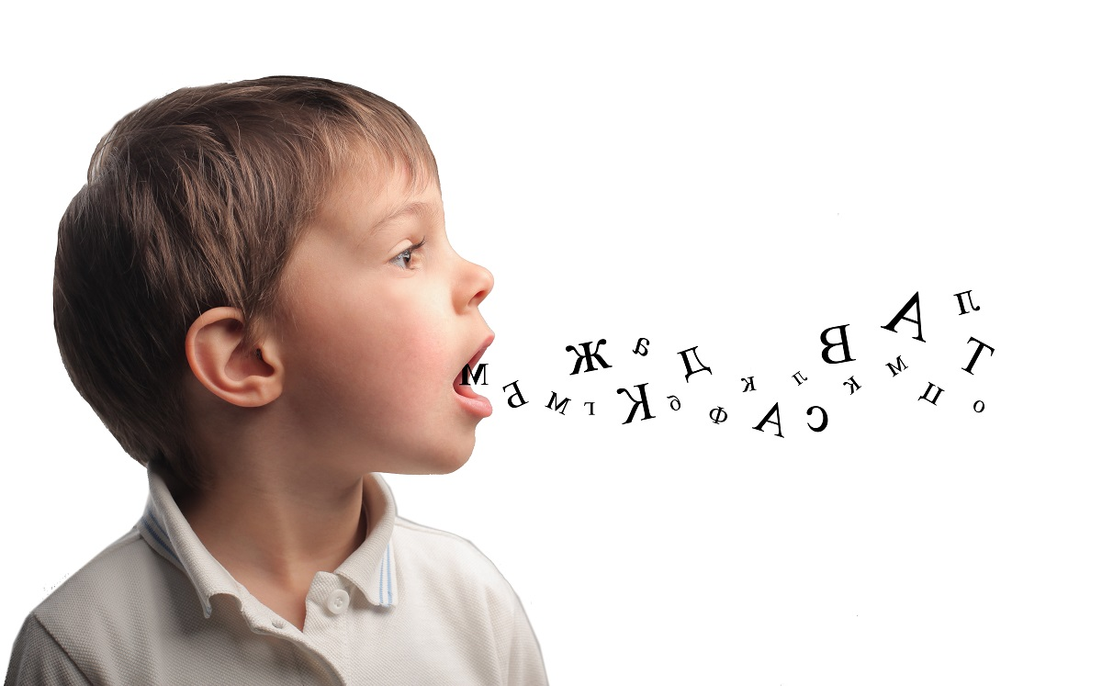
Мы при каждом удобном случае обращаем внимание: чем раньше начать лечение – тем лучше результат. Но как родитель может определить: есть ли у его ребенка дизартрия, если ребенок еще не говорит? Что, нужно обязательно ждать, когда она проявится в «смазанной» речи?
Нужно обращать внимание на то, как ребенок ест. Если ему трудно пережевывать твердую пищу, и он всячески пытается этого избежать – это тревожный звоночек, говорящий о том, что речевой аппарат развивается плохо, необходимы дополнительные тренировки. Если пальчики малыша с трудом захватывают мелкие предметы – это еще один тревожный звоночек: пальчиковая моторика не развита, следовательно, возможны и речевые проблемы.
Знакомьтесь с тестами, которые могут помочь выявить минимальную дизартрию..
Тест № 1.
Условия теста. Попросите ребенка постоять на одной ноге несколько секунд. Рядом поставьте стул со спинкой (для опоры, в случае плохой координации). Потом ноги нужно поменять.
Трактовка теста. Если ребенок устойчиво стоит на одной ноге – то это признак хорошего развития статистической координации движения.
Но не у всех так получается. Иногда дети лучше держат равновесие стоя на правой ноге, чем стоя на левой. У некоторых детей в таком положении возникает дрожание конечностей. Некоторые постоянно опускают поднятую ногу или приподнимаются на носки. Или ребенок постоянно касается спинки стула, пытаясь поддержать равновесие.
То есть, все отклонения от нормального равновесия указывают на то, что со статической координацией не все в порядке и возможны дизартрические отклонения.
Тест № 2.
Условия теста. Ребенок должен попасть небольшим мячом в цель. Например, в другой мяч.
Трактовка теста. Для начала проследите, как ребенок бросает мяч. Большинство нормально развитых детей бросает мяч «с развернутого плеча», то есть с замахом, слегка подав плечо назад. Однако почти треть детей бросает мяч без замаха, а иногда и снизу. Обратите на другую руку. Она, у таких детей, почти всегда прижата к телу. Вы сами почувствовали, что с динамической координацией у ребенка не все так хорошо.
Теперь разберемся с попаданием мяча в цель. Попадание в цель правой рукой значительно лучше, чем левой. Это естественно, для правшей. У левшей все наоборот. Они довольно просто справляются с заданием левой рукой, правой же попадают гораздо реже. Если же ребенок вообще не попадает в цель – проблемы налицо.
Тест № 3.
Условия теста. Еще одно динамическое задание заключается в том, что ребенок должен перепрыгнуть через натянутую веревку.
Трактовка теста. Большинство детей выполнит это упражнение без проблем. Дети со стертой формой дизартрии могут выполнять это упражнение даже без разбега, с места. Но иногда приходится делать несколько попыток. Обратите внимание, как приземляется ребенок. Если на пятки, то это говорит, что не все в порядке. А если, не дай бог, упадет или при приземлении будет касаться пола – дела с координацией движений еще хуже. А некоторые дети вообще не прыгают, а просто переступают через веревку. Сами понимаете, что это не есть хорошо.
Второй и третий тест показывают нам, достаточно ли согласовано действуют определенные группы мышц у ребенка. Другими словами, насколько он ловок.
Тест № 4.
Условия теста. Ребенок должен по вашей команде сесть на пол и встать без помощи рук.
Трактовка теста. Если ваш ребенок не смог выполнить это задание, то не отчаивайтесь: более половины здоровых детей не могут правильно выполнить это задание. Сесть то на пол они еще могут, а вот подняться без помощи хотя бы одной руки может меньшая часть. А если задание выполнять не в медленном темпе, а в более высоком, то это число больше уменьшится.
С помощью этого задания мы сможем протестировать двигательную маневренность и исследовать скорость движений ребенка.
Тест № 5.
Условия теста. Ребенок должен повторить показанный вами ряд простых движений именно в той последовательности и скорости, которую вы задали.
Трактовка теста. У детей с дизартрией возникнуть проблемы с выполнением этого задания буквально с повторения второго или третьего движения. И эти проблемы даже не в скорости выполнения, а в том, что ребенку трудно выполнить запомнить и выполнить переход от одного движения к другому. Естественно, что темп выполнения задания значительно снижается. И только очень небольшая часть детей с дизартрией способна выполнить это задание с первой попытки.
Тест № 6.
Условия теста. Задание заключается в том, что ребенок наматывает нитку на катушку, при этом ему необходимо ходить на месте.
Трактовка теста. Для детей с дизартрией это довольно сложное задание. Каждое движение по отдельности трудностей не вызывает, а вот когда руки и ноги начинают выполнять свои движения происходит сбой в одном, или в другом месте. Кстати, даже левая и правая руки начинают «подчиняться» по-разному. Левая заметно отстает. И возникает сложность в нахождении единого темпа для обоих движений.
Тест № 7.
Условия теста. Дайте ребенку в руки карандаш и попросите перерисовать простейшие геометрические фигуры, нарисованные вами.
Трактовка теста. Наша задача проверить, с какими трудностями сталкивается ребенок при выполнении данного задания. Особое внимание уделите синкинезиям (сопутствующим, непроизвольным движениям). Большинство детей выполнит это задание без проблем. У некоторых же появятся сопутствующие движения. Это и высовывание язычка при особом старании, и наклоны вперед головы ребенка, непроизвольные движения губами.
Если ребенок при выполнении тестирования столкнулся со всеми проблемами, которые мы описали выше, значит вам необходимо встретиться с хорошим специалистом по развитию речи.

